ACADEMIA DE FORMAÇÃO ATEC - MATOSINHOS
CURSO TÉCNICO ESPECIALISTA EM GESTÃO DE REDES E SISTEMAS COMPUTACIONAIS

Felipe Mariano Pontes
Sam Trindade Ribeiro de Sousa

OCS INVENTORY NG COMO FERRAMENTA DE
GESTÃO DE ATIVOS DE TECNOLOGIA DA INFORMAÇÃO

Porto
2026
Índice
1. Introdução 2
2. Descrição Geral da Aplicação 3
3. Problemas que a Ferramenta Resolve e Casos de Uso 4
3.1 Problemas Resolvidos 4
3.2 Casos de Uso 4
4. Arquitetura e Funcionamento Interno 5
4.1 Componentes Principais 5
4.2 Funcionamento 5
5. Requisitos Técnicos 6
5.1 Hardware 6
5.2 Software e Dependências 6
6. Vantagens e Limitações 6
6.1 Vantagens 6
6.2 Limitações 7
7. Comparação com Ferramentas Similares 7
8. Exemplos de Utilização no Mercado 8
8.1 Laboratório 1 – Servidor 8
8.2 Laboratório 2 – Cliente 23
9. Considerações Finais 27
10. Referências 27

1. Introdução

A administração eficaz de ativos de Tecnologia da Informação (TI) representa um dos grandes obstáculos que organizações contemporâneas enfrentam, principalmente em cenários com elevada quantidade de dispositivos e programas. Dentro desse cenário, soluções de inventário automatizado se mostram cruciais para assegurar supervisão, uniformidade e conformidade regulatória. Este relatório visa expor uma análise teórica acerca da ferramenta OCS Inventory NG (Open Computer and Software Inventory – Next Generation), explorando seus princípios, operação, benefícios, desvantagens e usos na indústria.

2. Descrição Geral da Aplicação

O OCS Inventory NG é uma ferramenta de código aberto destinada à realização de inventário automatizado de hardware e software em ambientes de rede. A aplicação permite coletar informações detalhadas sobre computadores, servidores e outros dispositivos conectados à rede, centralizando esses dados em um servidor acessível por meio de uma interface web.
A solução é multiplataforma, suportando diferentes sistemas operacionais, e é amplamente utilizada em conjunto com outras ferramentas de gestão de TI, como sistemas de helpdesk e ITSM. Por ser open source, o OCS Inventory possibilita customizações e integrações conforme as necessidades específicas das organizações.

3. Problemas que a Ferramenta Resolve e Casos de Uso

3.1 Problemas Resolvidos
O OCS Inventory NG foi desenvolvido para solucionar problemas comuns na administração de ambientes de TI, tais como:
- Falta de visibilidade sobre os ativos de hardware e software existentes na organização;
- Dificuldade no controle de licenças de software e conformidade legal;
- Dependência de inventários manuais, sujeitos a erros e desatualizações;
- Ausência de informações centralizadas para apoio à tomada de decisão.

3.2 Casos de Uso

Entre os principais casos de uso da ferramenta, destacam-se:
- Inventário automático de computadores em empresas de médio e grande porte;
- Gestão de laboratórios de informática em instituições de ensino;
- Apoio à auditoria de TI e à gestão de ativos;
- Implantação remota de softwares e scripts em máquinas da rede;
- Integração com sistemas de gestão de serviços de TI.

4. Arquitetura e Funcionamento Interno

O OCS Inventory NG adota uma arquitetura do tipo cliente-servidor, composta por diversos módulos responsáveis pela coleta, transmissão, armazenamento e visualização das informações.

4.1 Componentes Principais

- Agente OCS: instalado nos equipamentos clientes, é responsável por coletar dados de hardware e software.
- Servidor de Comunicação: recebe as informações enviadas pelos agentes através dos protocolos HTTP ou HTTPS.
- Servidor de Banco de Dados: armazena os dados coletados, geralmente utilizando MySQL ou MariaDB.
- Console Web: interface gráfica baseada em navegador, utilizada para administração, visualização de relatórios e gestão do inventário.
- Servidor de Implantação: permite a distribuição remota de pacotes de software.

4.2 Funcionamento

Os agentes instalados nos dispositivos coletam periodicamente informações do sistema e as enviam ao servidor central. Esses dados são processados e armazenados em banco de dados, tornando-se acessíveis por meio da interface web. O sistema também pode realizar descoberta de dispositivos de rede sem agente, utilizando protocolos como SNMP (Simple Network Management Protocol).

5. Requisitos Técnicos

5.1 Hardware

Os requisitos de hardware do servidor dependem do número de dispositivos gerenciados. Em ambientes pequenos, um servidor com recursos modestos é suficiente, enquanto ambientes maiores exigem maior capacidade de processamento, memória RAM e armazenamento.
Para uma experiência e testes como nos laboratórios criados, o recomendado seria o seguinte cenário:
- Processador: 2 núcleos ou mais.
- Memória RAM: 4 GB ou mais.
- Armazenamento: 20 GB ou mais.
- Rede: Conexão estável tendo uma largura de banda suficiente para comunicar com agentes.

5.2 Software e Dependências

- Sistema Operacional: Linux ou Windows;
- Servidor Web: Apache;
- Banco de Dados: MySQL ou MariaDB;
- Linguagens e interpretadores: PHP e Perl;
- Protocolos de comunicação: HTTP/HTTPS.

6. Vantagens e Limitações

6.1 Vantagens

- Software gratuito e de código aberto;
- Automatização do inventário de hardware e software;
- Escalabilidade para grandes ambientes;
- Possibilidade de implantação remota de softwares;
- Integração com outras ferramentas de gestão de TI.

6.2 Limitações

- Necessidade de instalação de agentes nos equipamentos;
- Interface considerada menos intuitiva quando comparada a soluções comerciais;
- Suporte oficial limitado, dependente principalmente da comunidade.

7. Comparação com Ferramentas Similares

Quando comparado a outras ferramentas de inventário, o OCS Inventory NG destaca-se por ser open source e altamente personalizável. Soluções comerciais, como ferramentas proprietárias de gestão de ativos, geralmente oferecem interfaces mais amigáveis e suporte dedicado, porém possuem custos de licenciamento. Ferramentas como o GLPI, quando integradas ao OCS Inventory, ampliam significativamente as funcionalidades, adicionando recursos de ITSM e helpdesk.
A seguir temos uma tabela comparativa entre o OCS Inventory NG e outras ferramentas similares no mercado.

Ferramenta | Tipo/licença | Principais recursos de inventário | Perfil típico de uso
OCS Inventory NG | Open source, gratuito | Inventário automatizado de hardware e software, descoberta de rede. | Organizações que querem custo zero em licença e têm time técnico para manter solução própria.
FusionInventory | Open source, gratuito | Inventário automático, descoberta via SNMP/WMI. | Quem já usa ou planeja usar GLPI e quer tudo integrado em código aberto.
InvGate Asset Management | Comercial (ITAM) | Inventário de TI e não TI, normalização de dados, relatórios avançados. | Empresas que buscam solução mais completa de ITAM, com suporte e recursos corporativos.
Force1 Inventory | Comercial (SaaS) | Múltiplos tipos de inventário (hardware, software etc.). | Organizações brasileiras que preferem serviço em nuvem e suporte local especializado.
ManageEngine AssetExplorer | Comercial | Inventário de hardware/software, controle de licenças, ciclo de vida de ativos. | Empresas que querem solução de mercado consolidada ligada a service desk e ITSM.
SolarWinds (Service Desk / Observability) | Comercial (SaaS) | Descoberta automática, inventário de ativos, compliance, dashboards. | Ambientes de médio/grande porte que também precisam de monitoramento e observabilidade de rede.

8. Exemplos de Utilização no Mercado

O OCS Inventory NG é amplamente utilizado em instituições de ensino, órgãos públicos e empresas privadas. Universidades utilizam a ferramenta para gerenciar laboratórios de informática, enquanto departamentos de TI corporativos a empregam para controle de ativos, auditorias e redução de custos operacionais. Sua adoção é comum em ambientes que priorizam soluções de código aberto.

8.1 Laboratório 1 – Servidor

- Instalar o Linux Debian versão atualizada. Foi utilizado Debian 13 amdx64.
- Instalar dependências:
apt install wget perl curl gpg sudo perl apache2 cpanminus make gcc libapache2-mod-perl2 apache2-dev libsoap-lite-perl libapache2-mod-perl2-dev libdb-dev -y
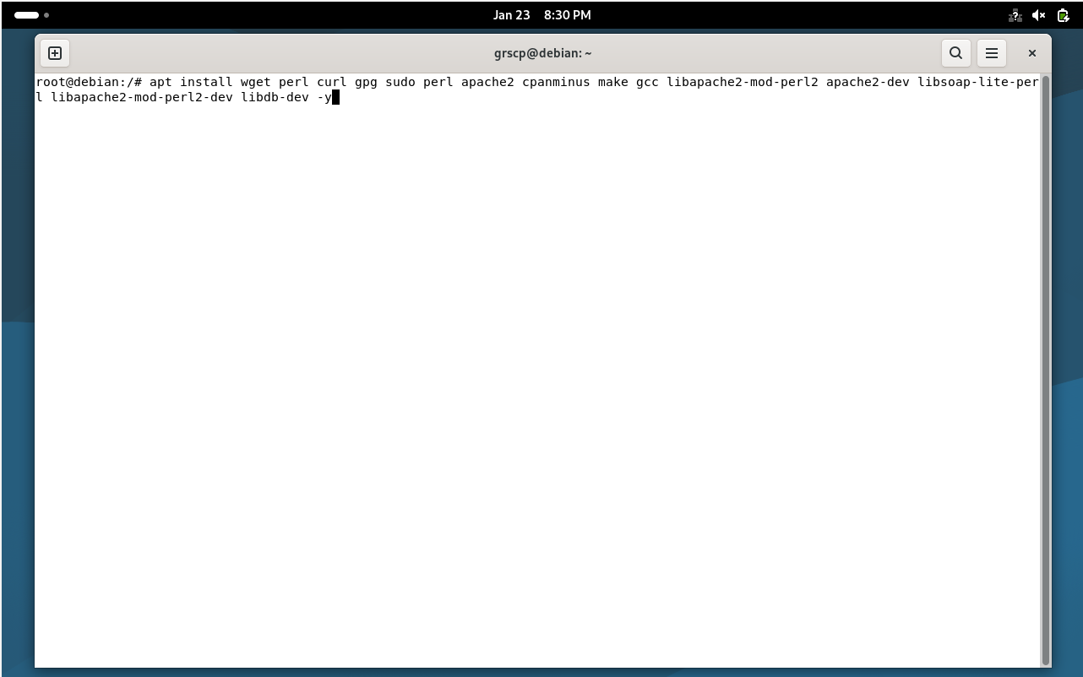

- Adicionar repositório oficial do OCS Inventory no Debian 13:
echo "deb http://deb.ocsinventory-ng.org/debian/ $(lsb_release -cs) main" | sudo tee /etc/apt/sources.list.d/ocsinventory.list
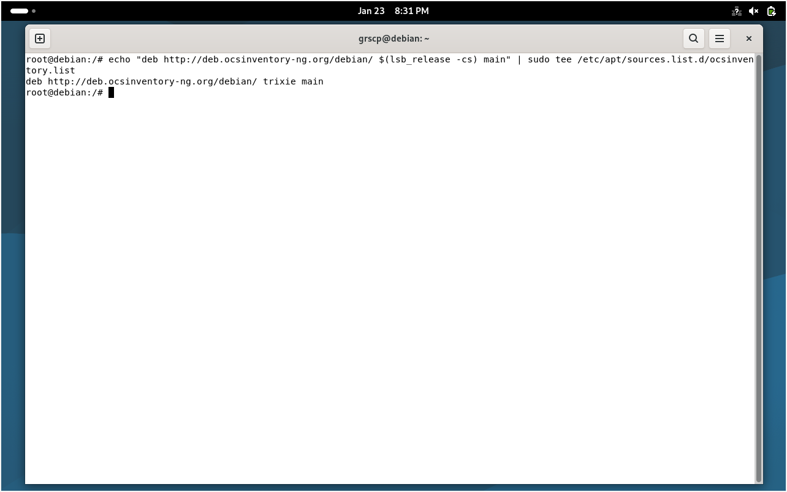
curl -fsSL https://deb.ocsinventory-ng.org/pubkey.gpg | sudo gpg --dearmor -o /etc/apt/trusted.gpg.d/ocs-archive-keyring.gpg
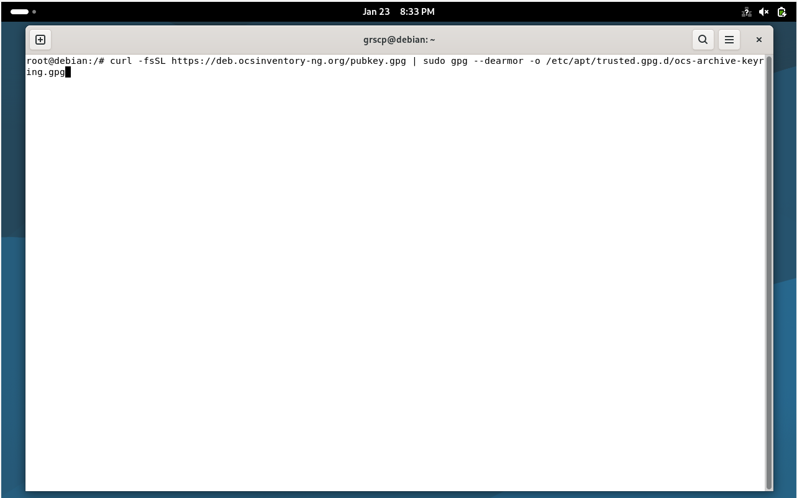
- Atualizando repositórios:
apt update | apt upgrade
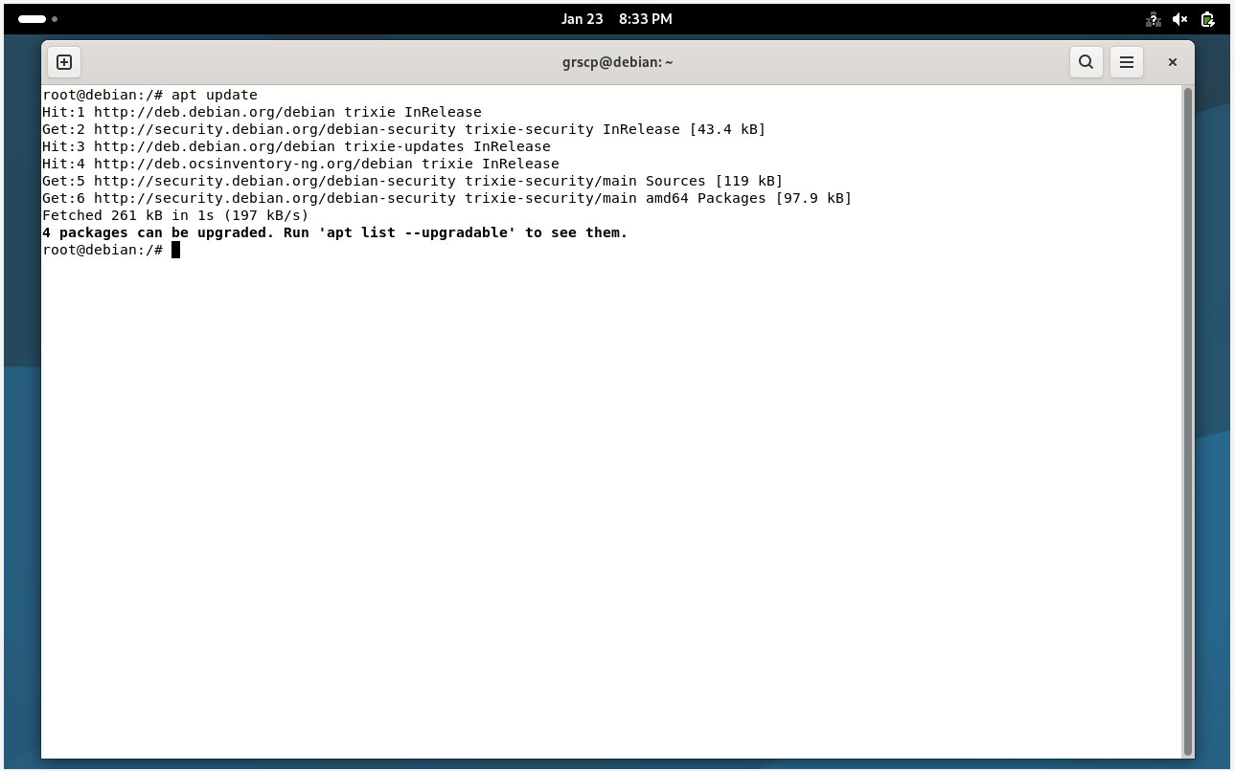
- Instalação de modulos perl para o funcionamento do OCS Inventory:
perl -MCPAN -e 'install qw(XML::Entities SOAP::Transport::HTTP Net::IP Apache::DBI Apache::DB)'
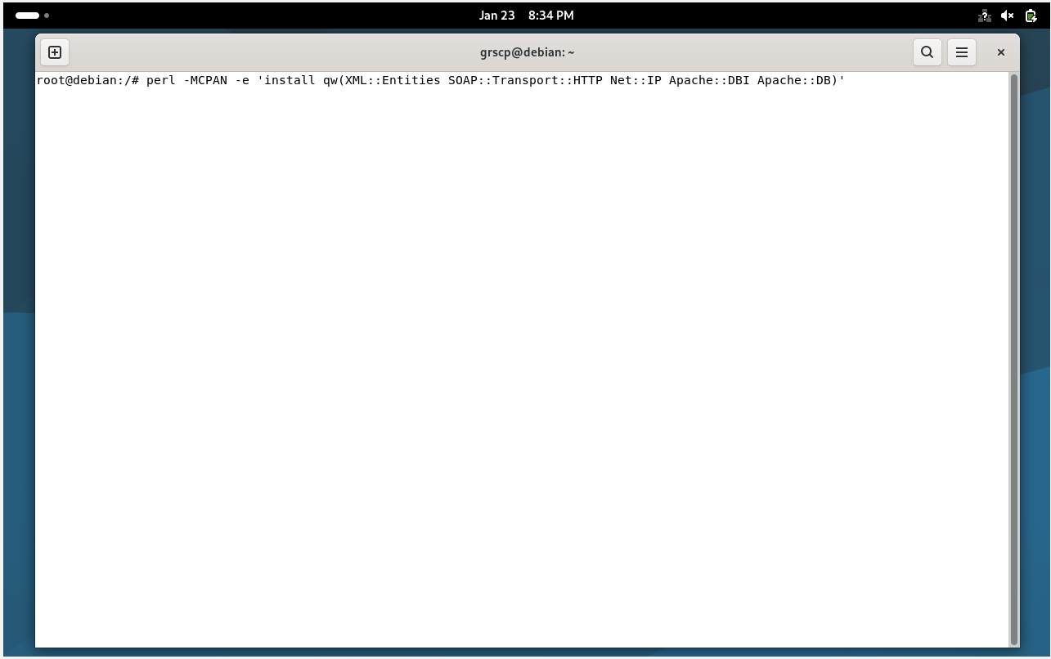
- Validar instalação dos modulos acima:
perl -e '
use XML::Entities; print "XML::Entities => $INC{\"XML/Entities.pm\"}\n";
use SOAP::Transport::HTTP; print "SOAP::Transport::HTTP=> $INC{\"SOAP/Transport/HTTP.pm\"}\n";
use Net::IP; print "Net::IP => $INC{\"Net/IP.pm\"}\n";
use Apache::DBI; print "Apache::DBI => $INC{\"Apache/DBI.pm\"}\n";
'
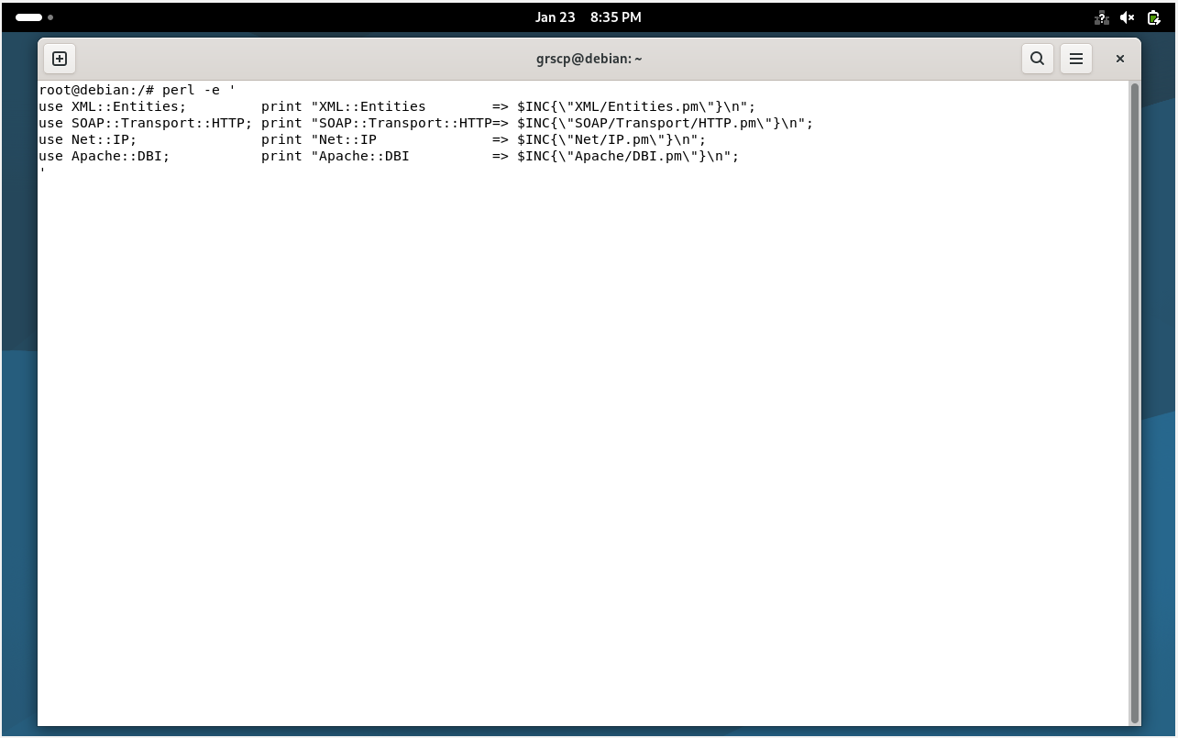
- Desativar qualquer interação wizard no CLI SSH:
export DEBIAN_FRONTEND=noninteractive
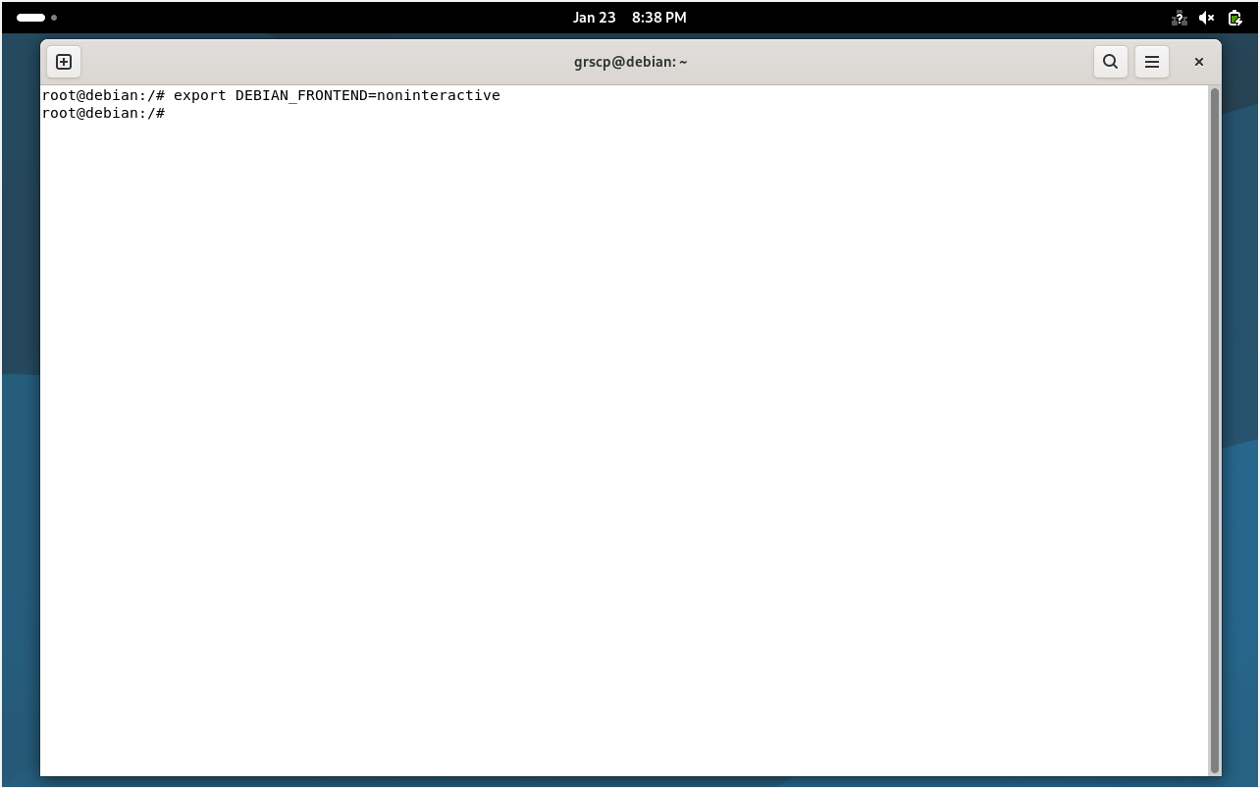
- Instalar o OCS Inventory via APT:
apt install ocsinventory-agent ocsinventory-server ocsinventory
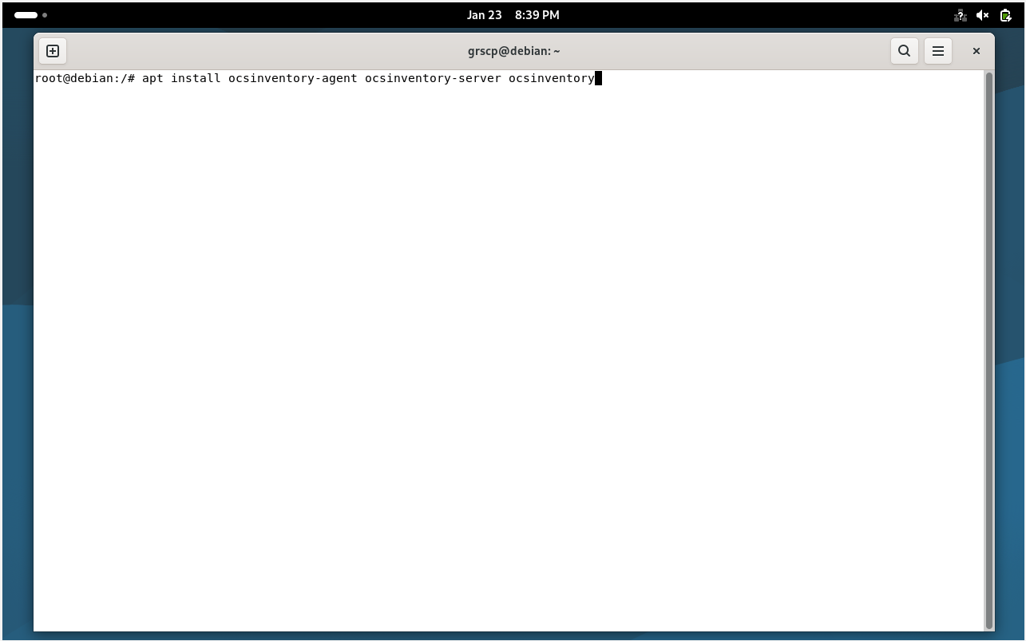

- Altere a senha padrão do usuario de banco do OCS Inventory:
sudo mysql -u root -p
CREATE USER 'ocs'@'localhost' IDENTIFIED BY 'ocs!atec';
FLUSH PRIVILEGES;
EXIT;
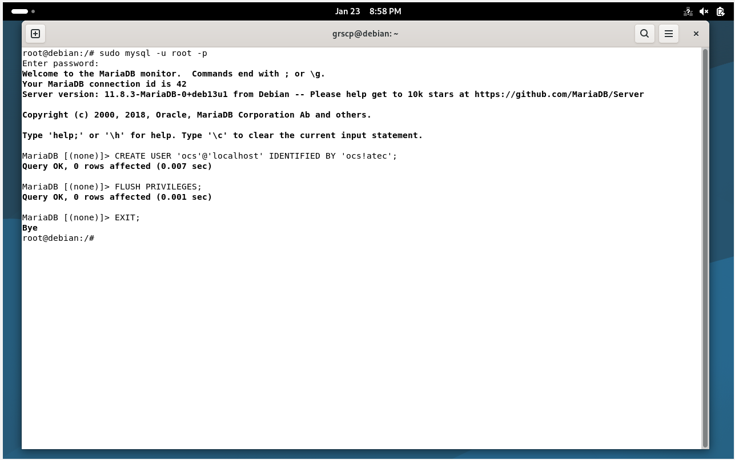
GRANT ALL PRIVILEGES ON ocsweb.* TO ‘ocs’@’localhost’;
EXIT;
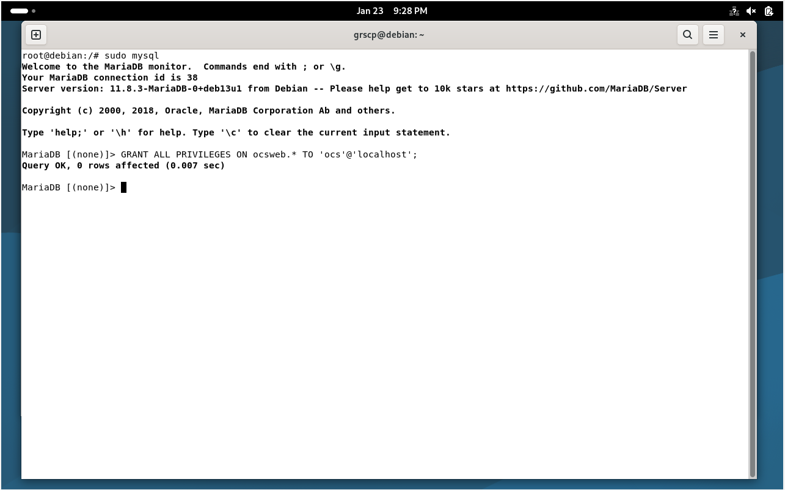
- Alterar usuario e senha do banco nos arquivos abaixo, a senha do banco OCS:
nano -c /etc/apache2/conf-available/zz-ocsinventory-restapi.conf
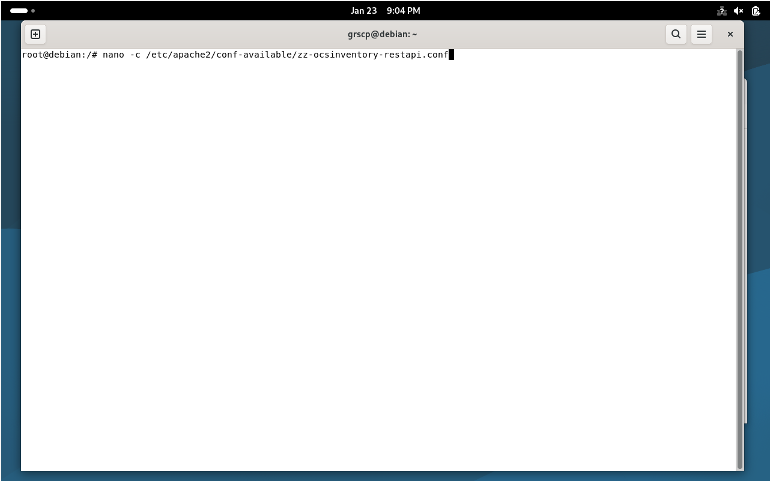
- $ENV{OCS_DB_PWD} = 'NOVA_SENHA_DEFINIDO_NO_PASSO_ACIMA';
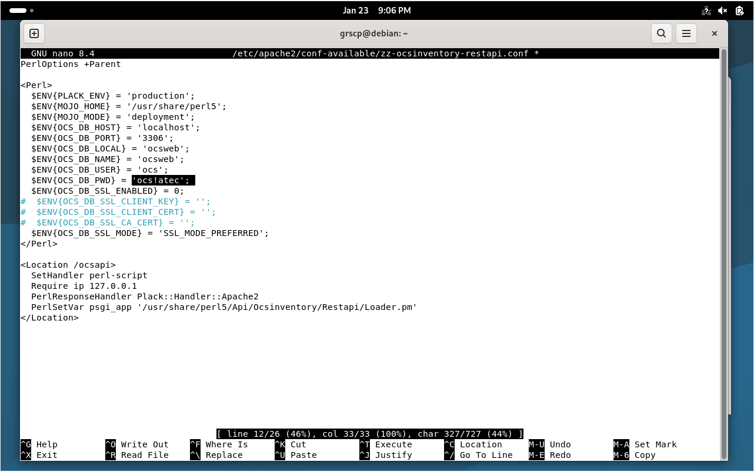
- Alterar usuario e senha do banco nos arquivos abaixo a senha do banco OCS:
nano -c /etc/apache2/conf-available/z-ocsinventory-server.conf
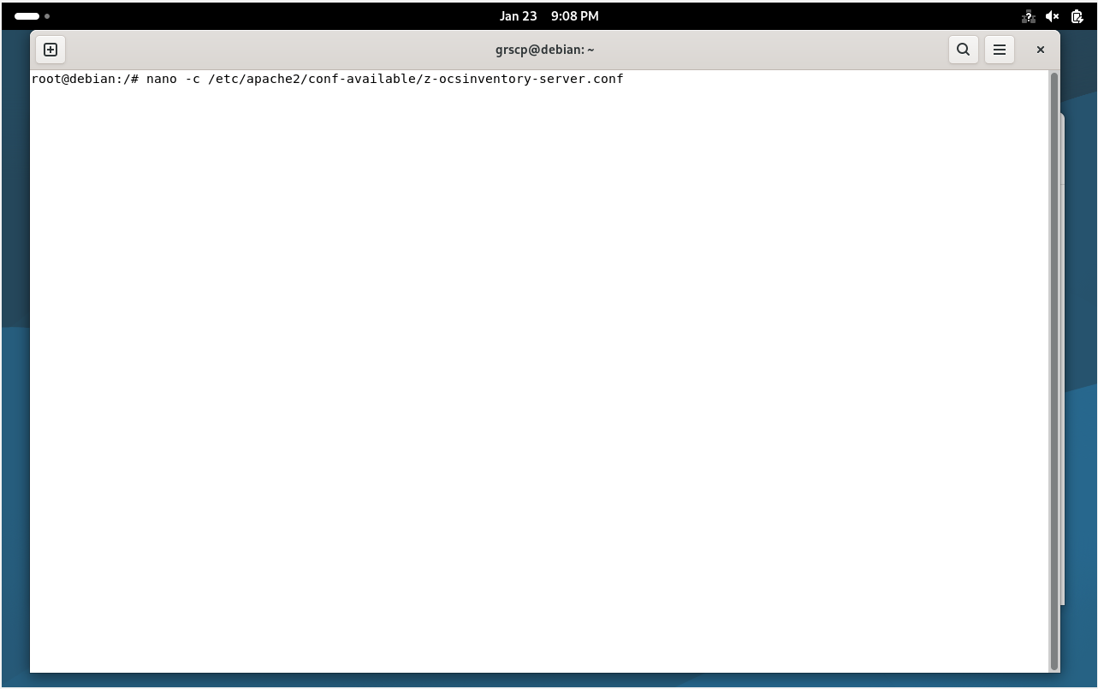
- PerlSetVar OCS_DB_PWD NOVA_SENHA_DEFINIDO_NO_PASSO_ACIMA
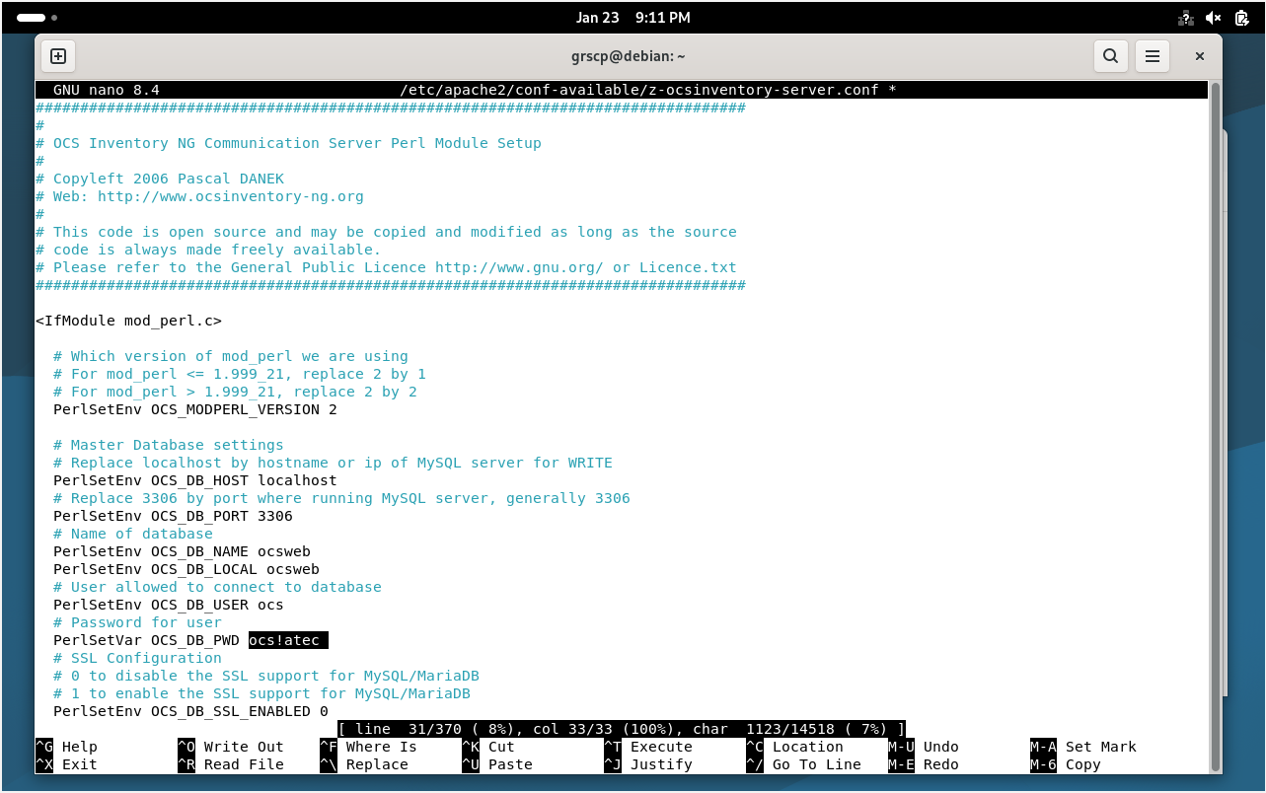
- PerlSetEnv OCS_OPT_ACCEPT_TAG_UPDATE_FROM_CLIENT 0 -> 1
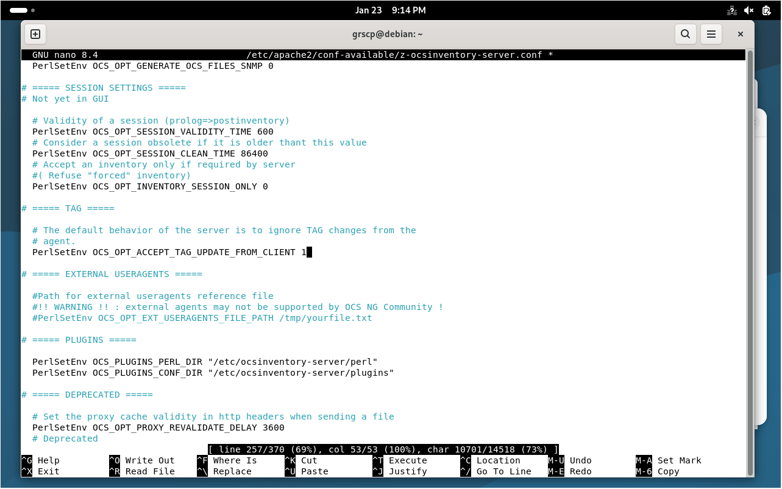
- Alterar usuario e senha do banco nos arquivos abaixo a senha do banco OCS:
nano -c /etc/ocsinventory-reports/dbconfig.inc.php

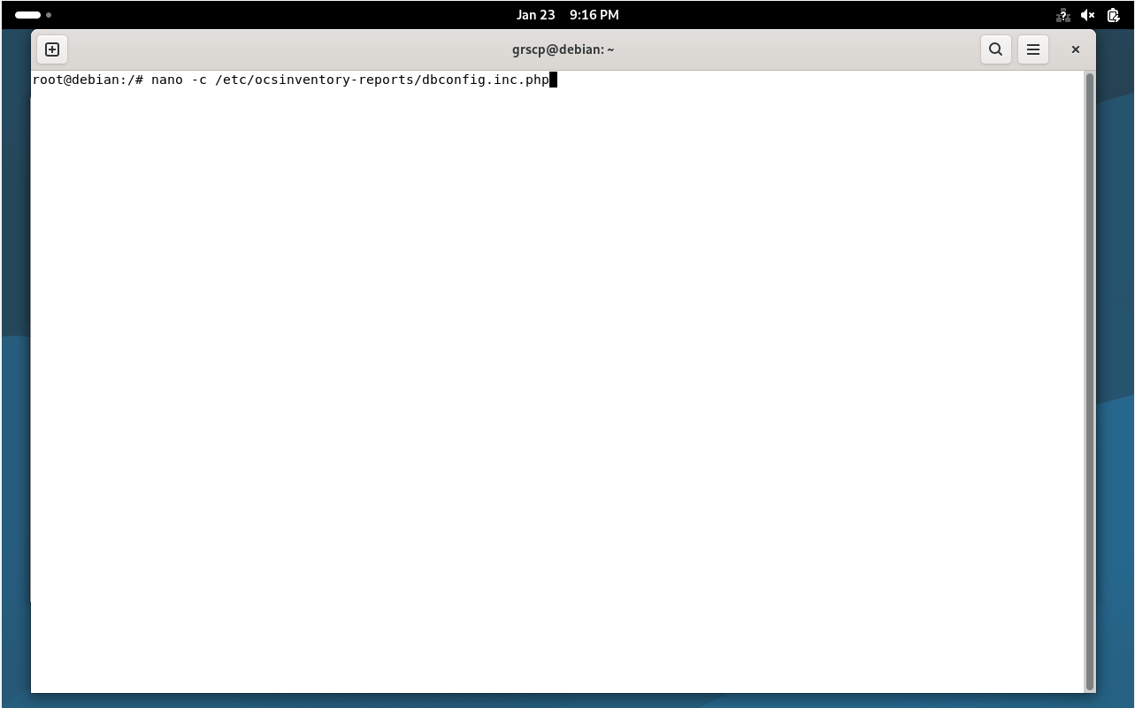
- Definir password banco de dados:
('PSWD_BASE', “Nova_Senha”);
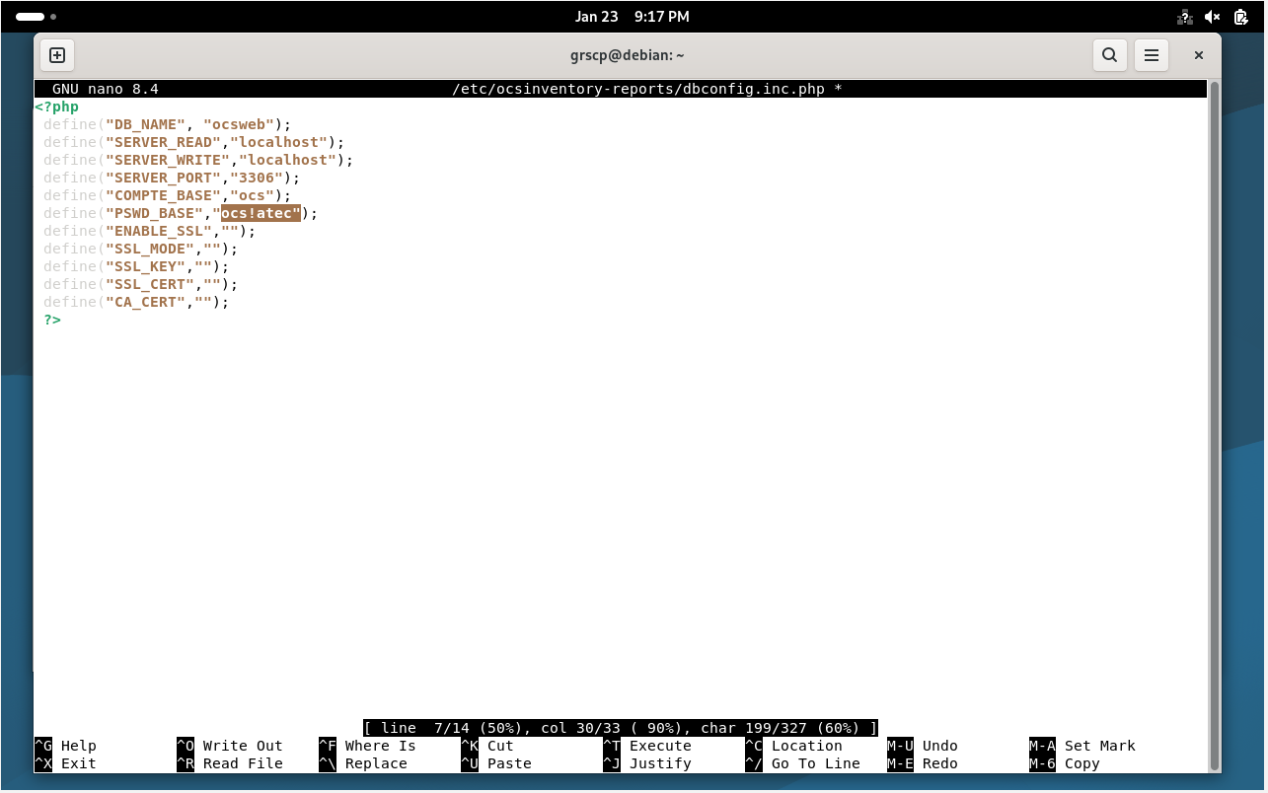
- Depois disso, logar com o usuário admin (usuário padrão do ocs) e senha ocs!atec:
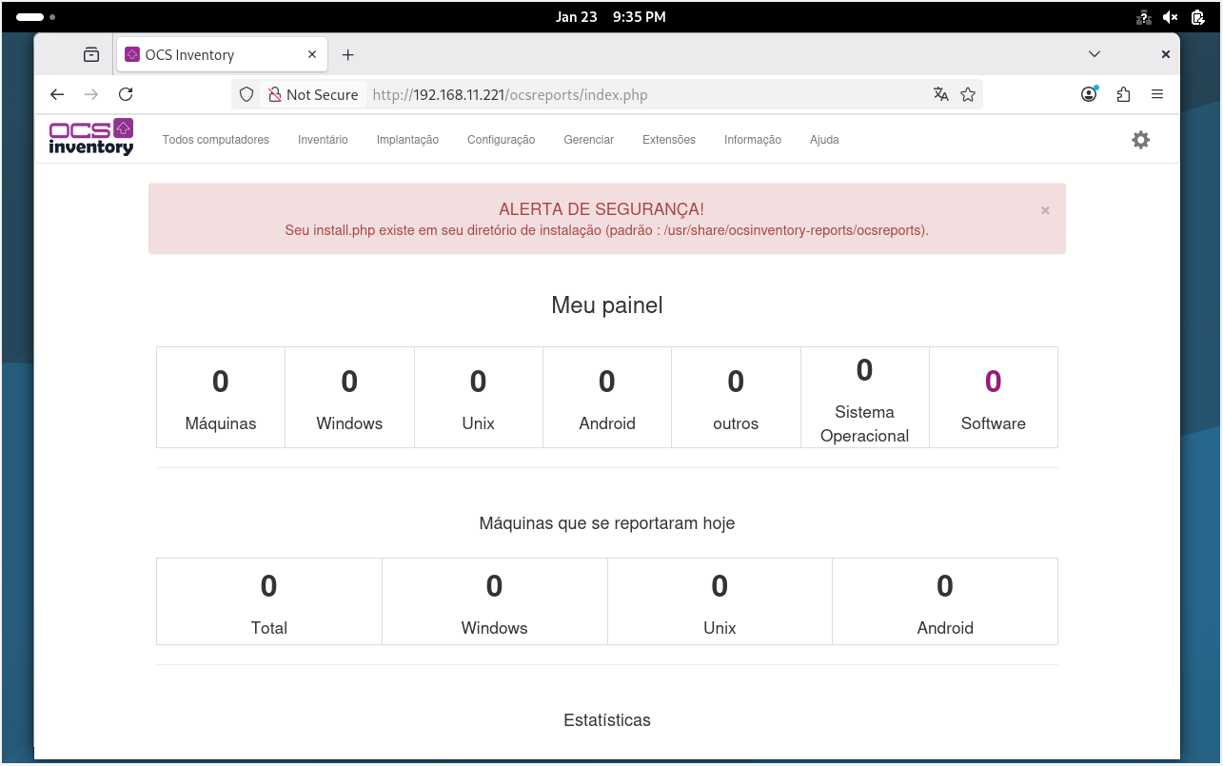
- É muito importante ir em configurações e alterar a senha admin, pois é uma senha fraca.
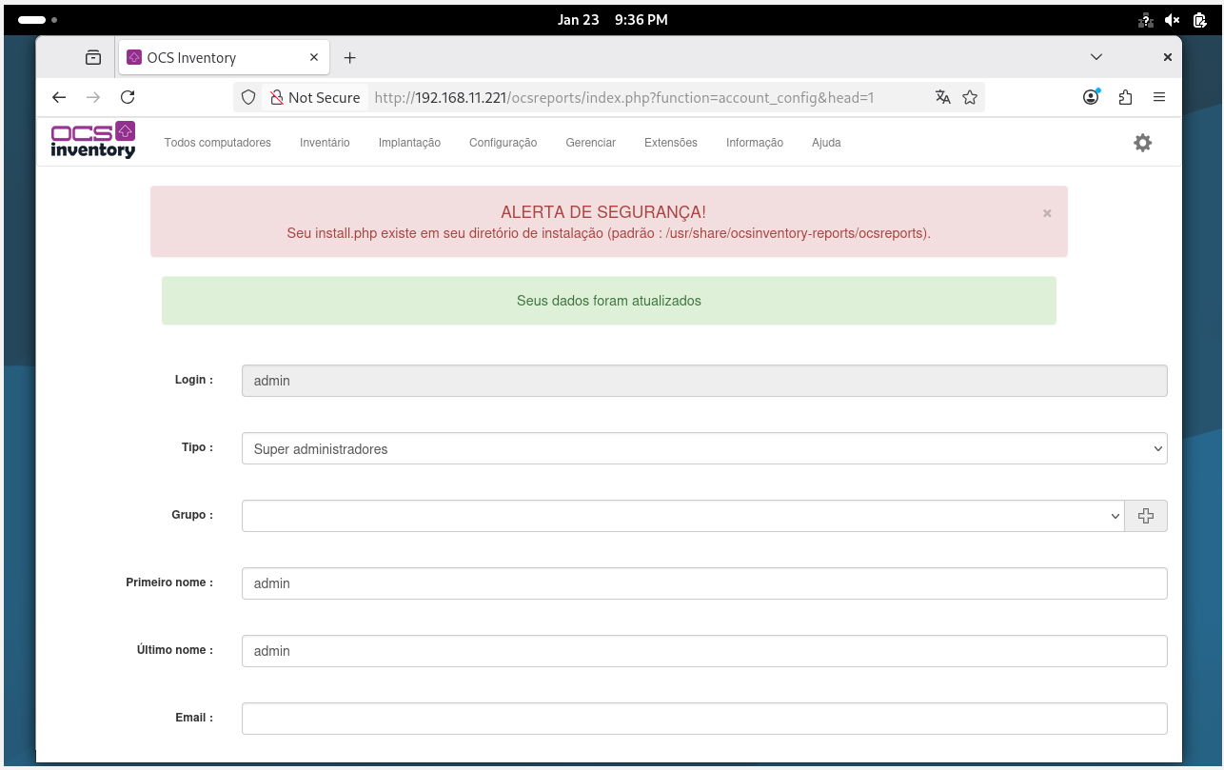
- Ajuste o PHP:
PHPVER="$(php -r 'echo PHP_MAJOR_VERSION.".".PHP_MINOR_VERSION;')"
INI="/etc/php/${PHPVER}/apache2/php.ini"
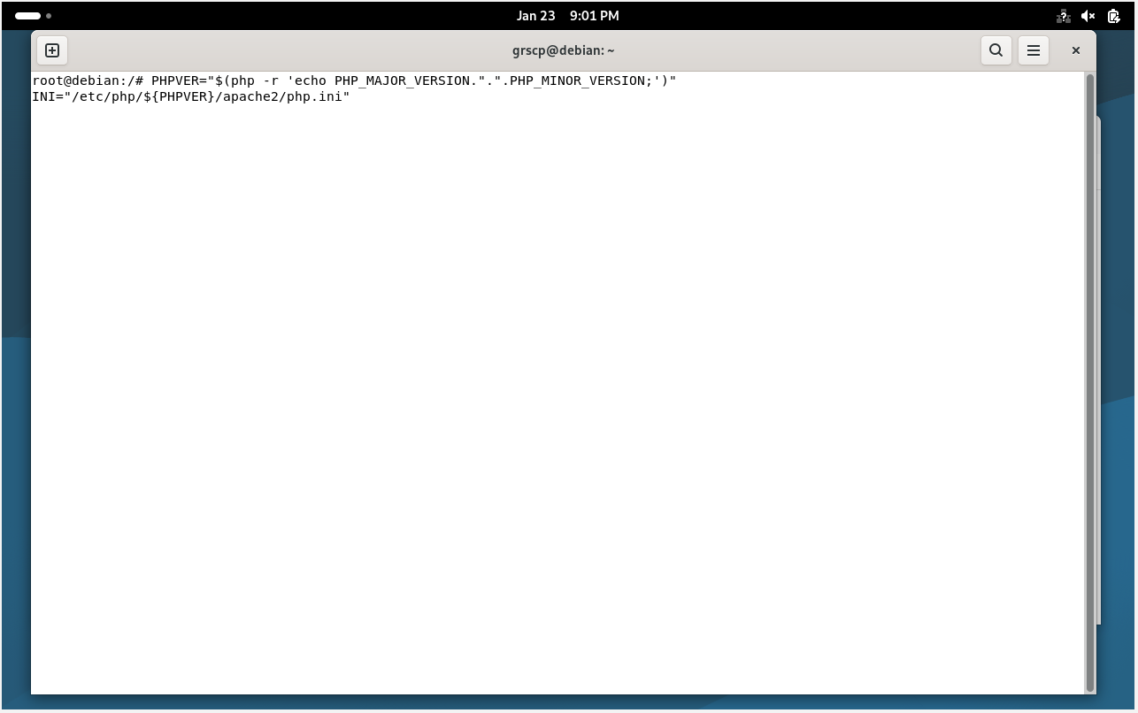

- Aumentar o tamanho do upload e memória:
sudo sed -i -E \
-e 's|^[;[:space:]]*memory_limit[[:space:]]*=.*|memory_limit = 256M|' \
-e 's|^[;[:space:]]*post_max_size[[:space:]]*=.*|post_max_size = 100M|' \
-e 's|^[;[:space:]]*upload_max_filesize[[:space:]]*=.*|upload_max_filesize = 100M|' \
-e 's|^[;[:space:]]*max_execution_time[[:space:]]*=.*|max_execution_time = 360|' \
-e 's|^[;[:space:]]*date\.timezone[[:space:]]*=.*|date.timezone = America/Sao_Paulo|' \
"$INI"
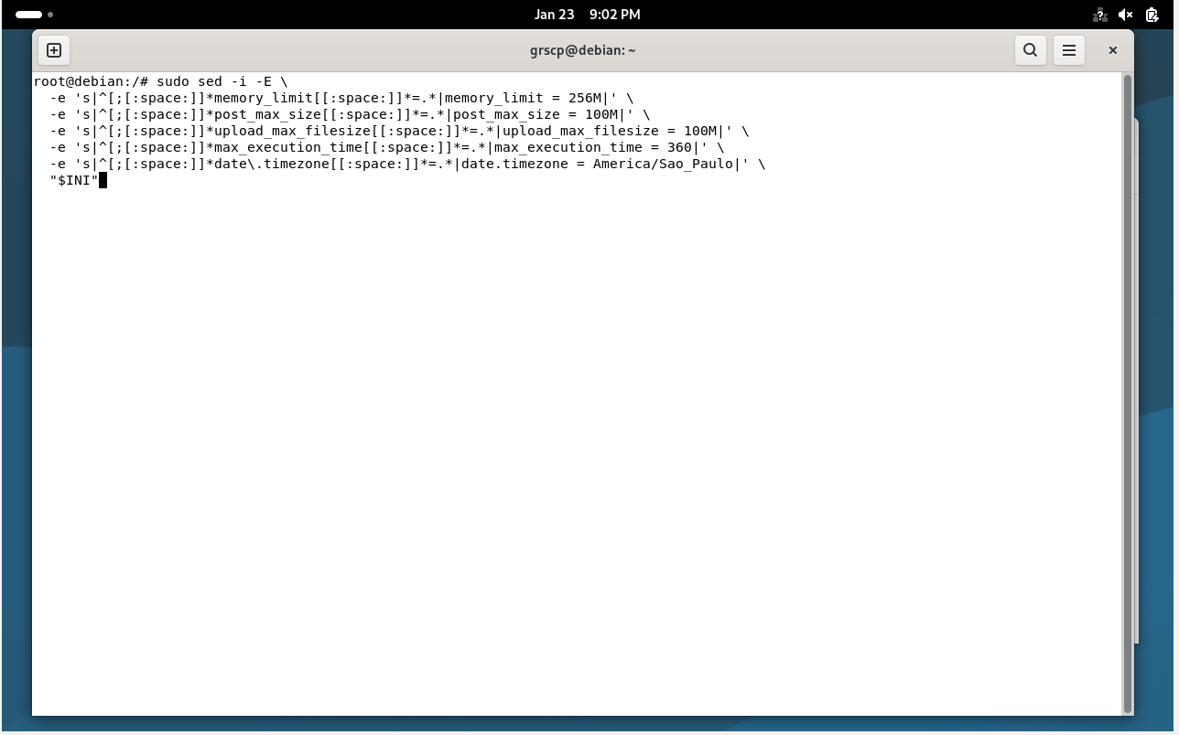

- Apos o termino do Wizard Web, remova o arquivo install.php:
rm -rf /usr/share/ocsinventory-reports/ocsreports/install.php
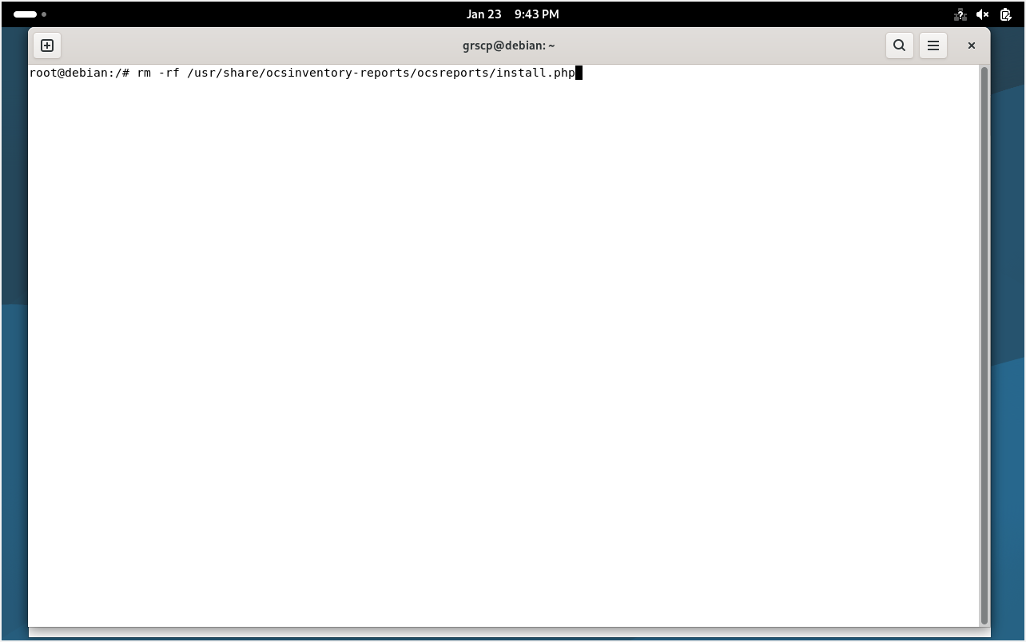
- Reinicie o apache e o mariadb para aplicar todas as configurações feitas acima:
systemctl restart apache2 mariadb
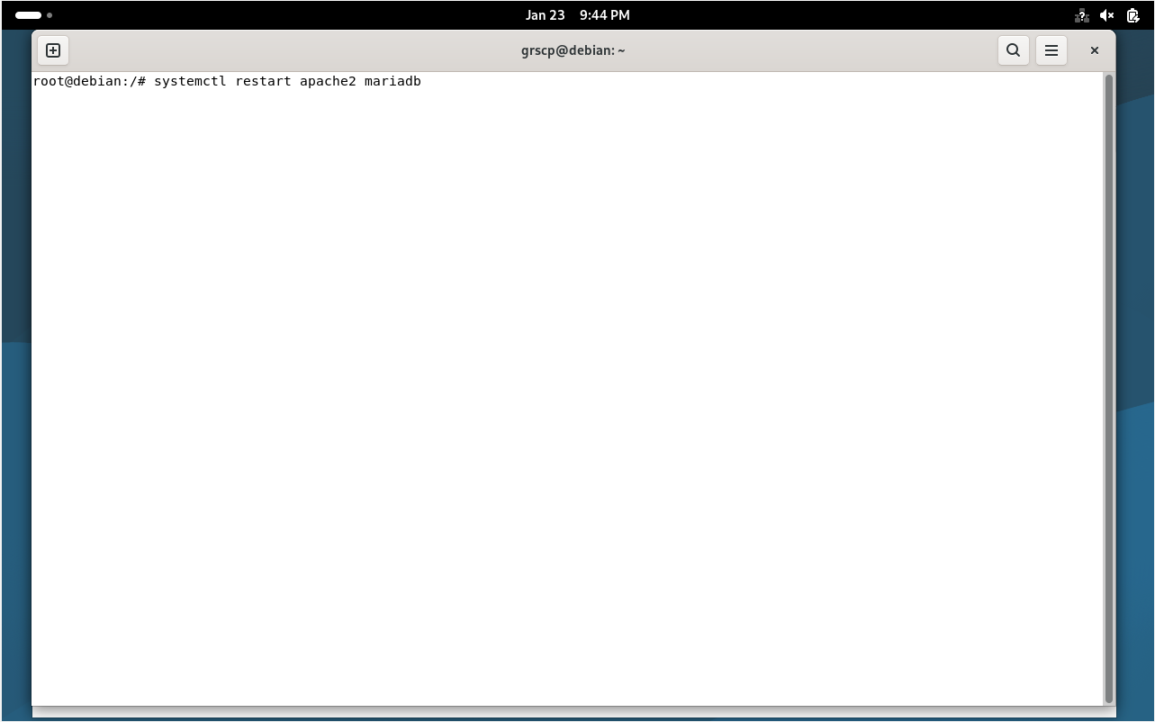
- Ativa novamente qualquer interação no CLI SSH:
unset DEBIAN_FRONTEND
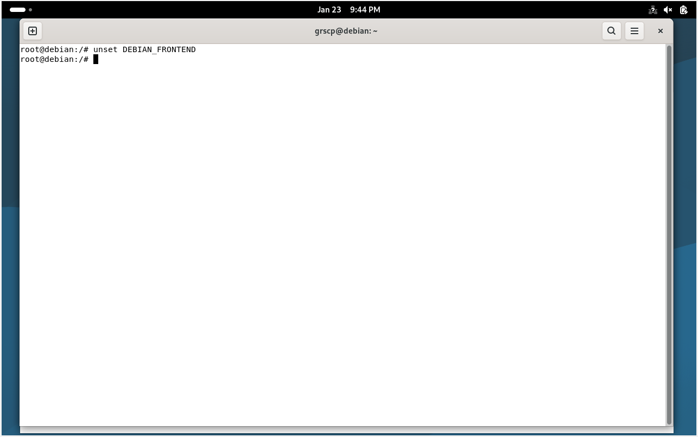
- Por fim, teremos a aplicação a funcionar corretamente, conforme imagem a seguir.
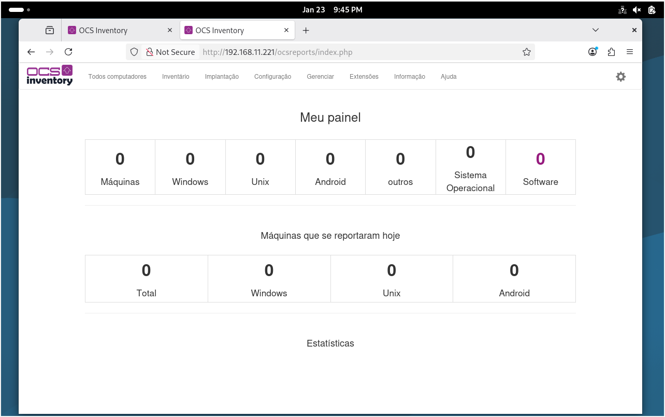

8.2 Laboratório 2 – Cliente

- Atualizar os repositórios:
sudo apt update | sudo apt upgrade
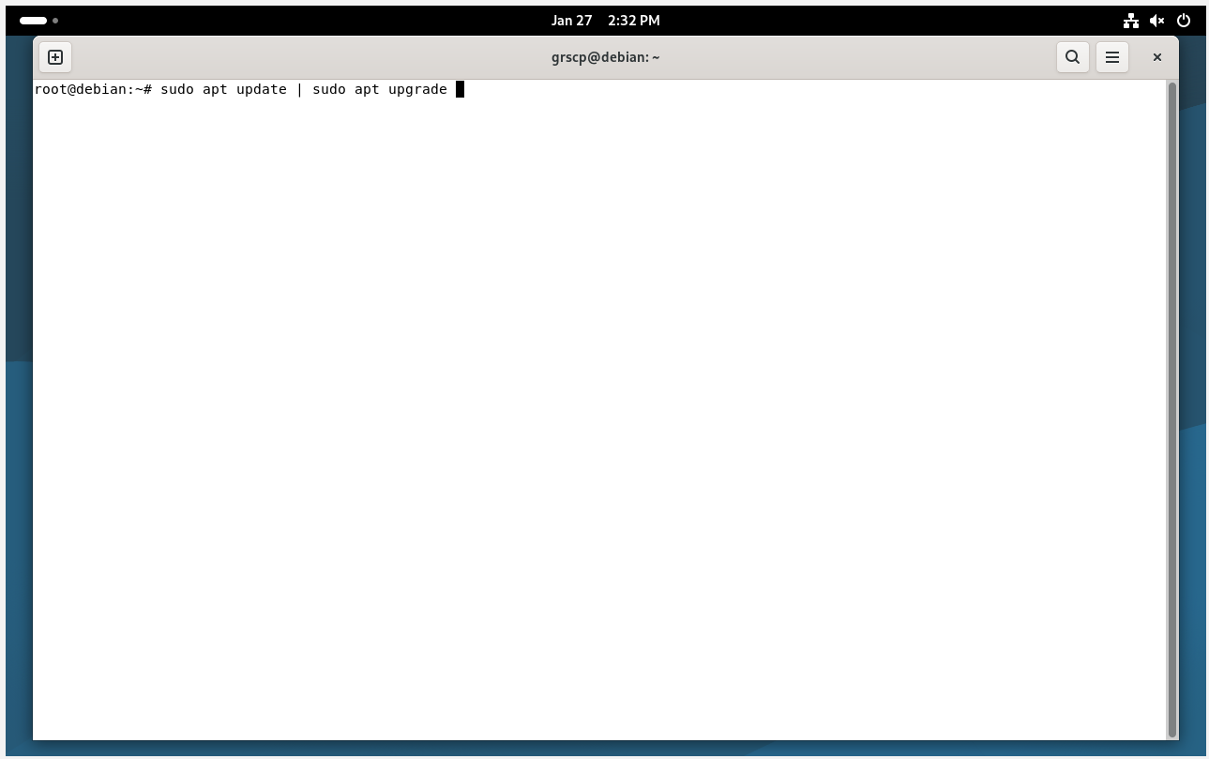
- Instalar o agente OCS Inventory:
apt install ocsinventory-agent ocsinventory-server ocsinventory
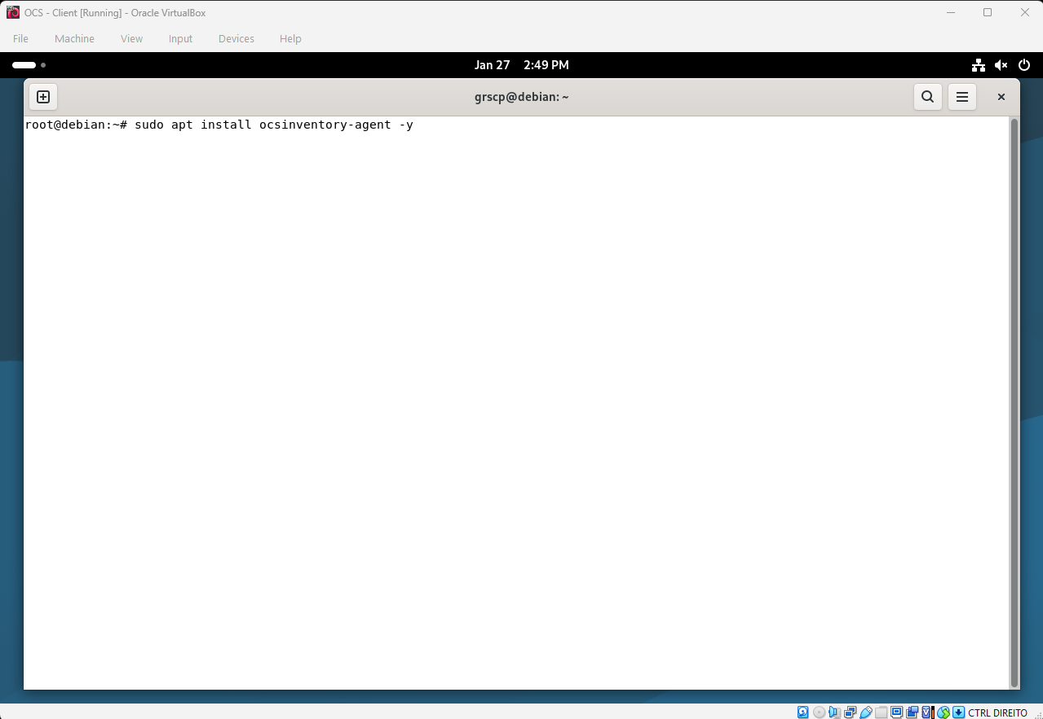
- Editar o arquivo de configuração:
sudo nano /etc/ocsinventory/ocsinventory-agent.cfg
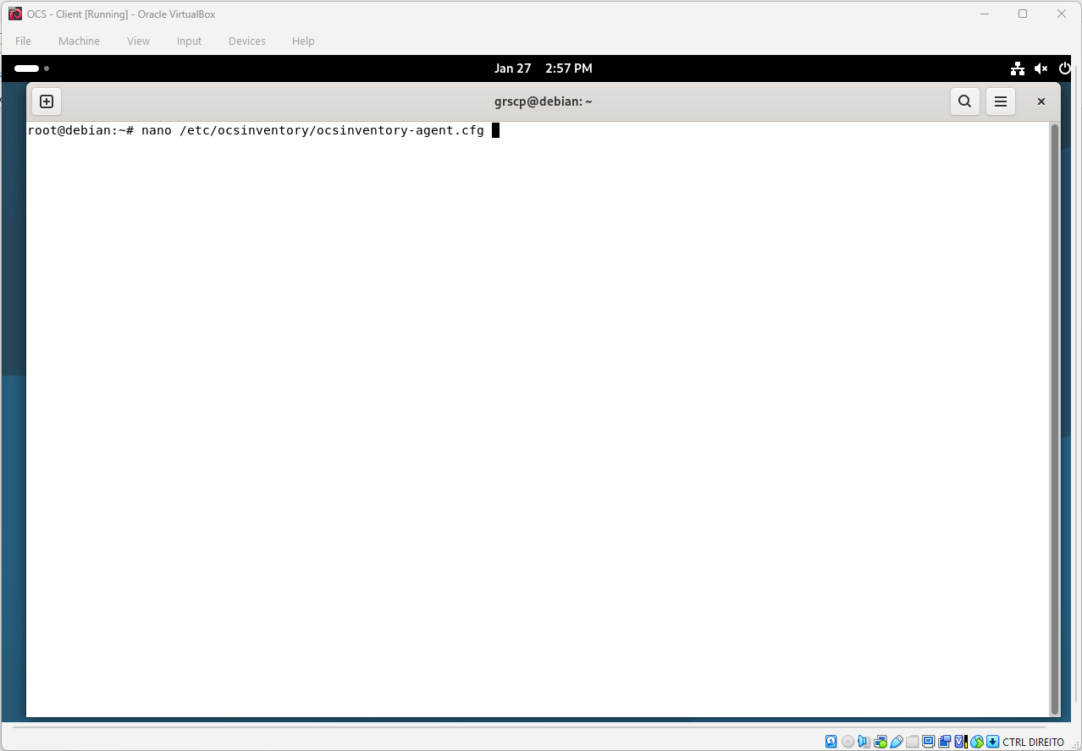
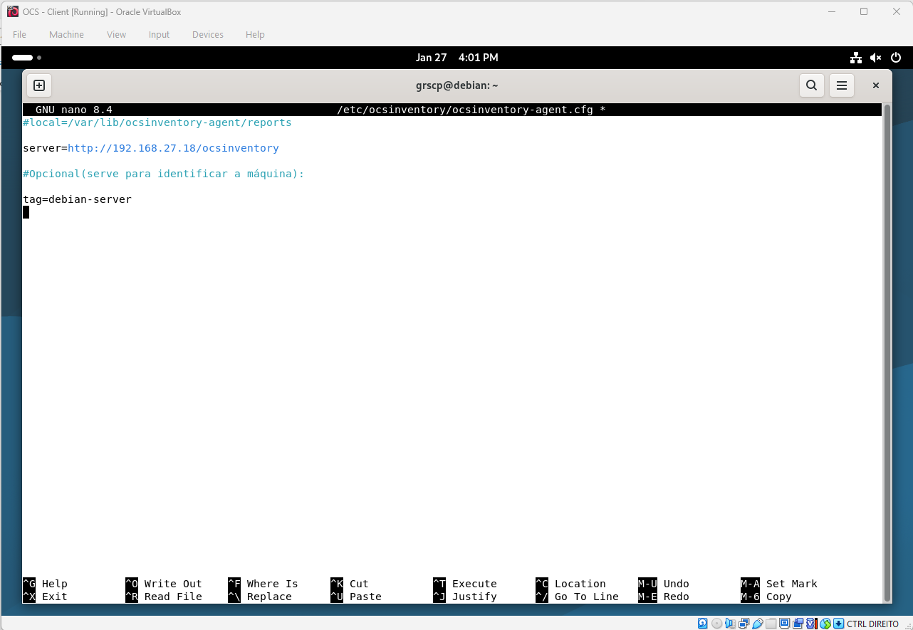
- Executar o agent manualmente:
ocsinventory-agent
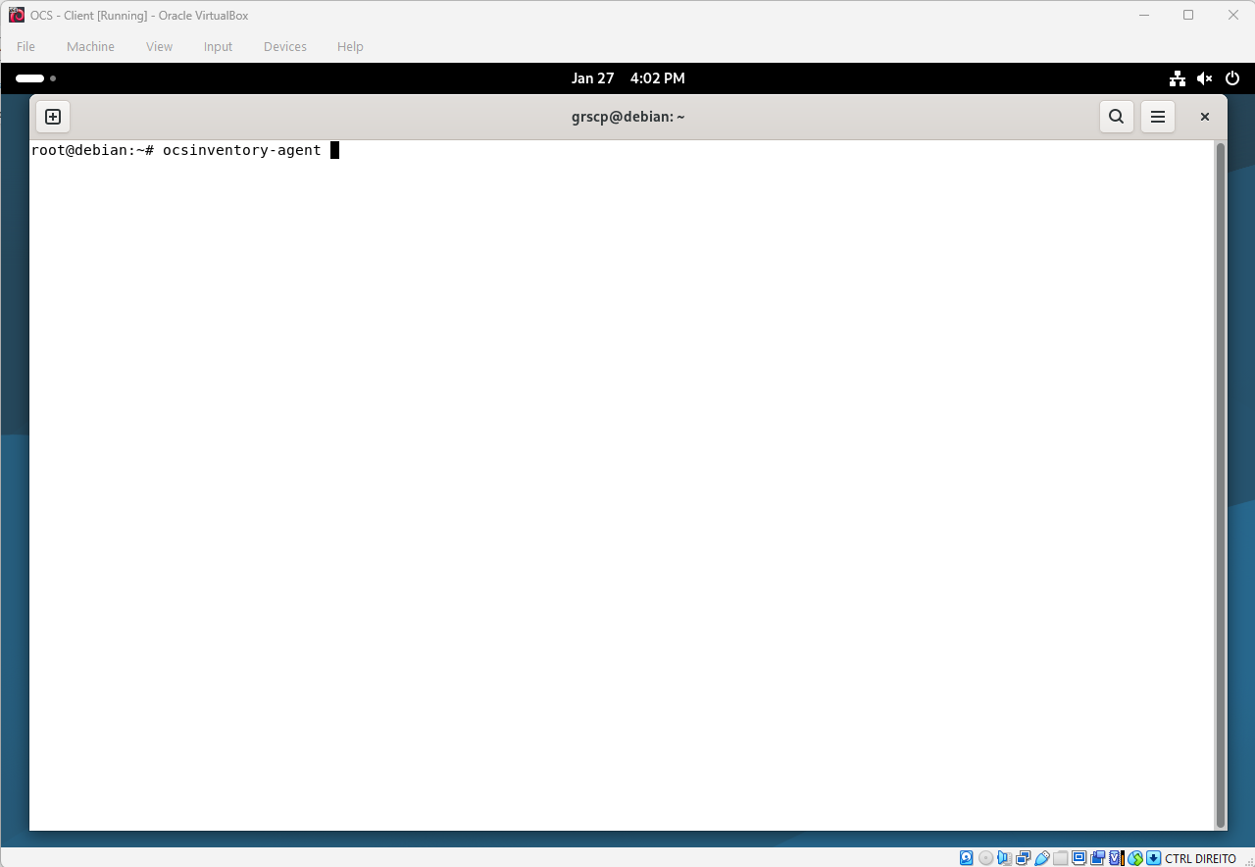
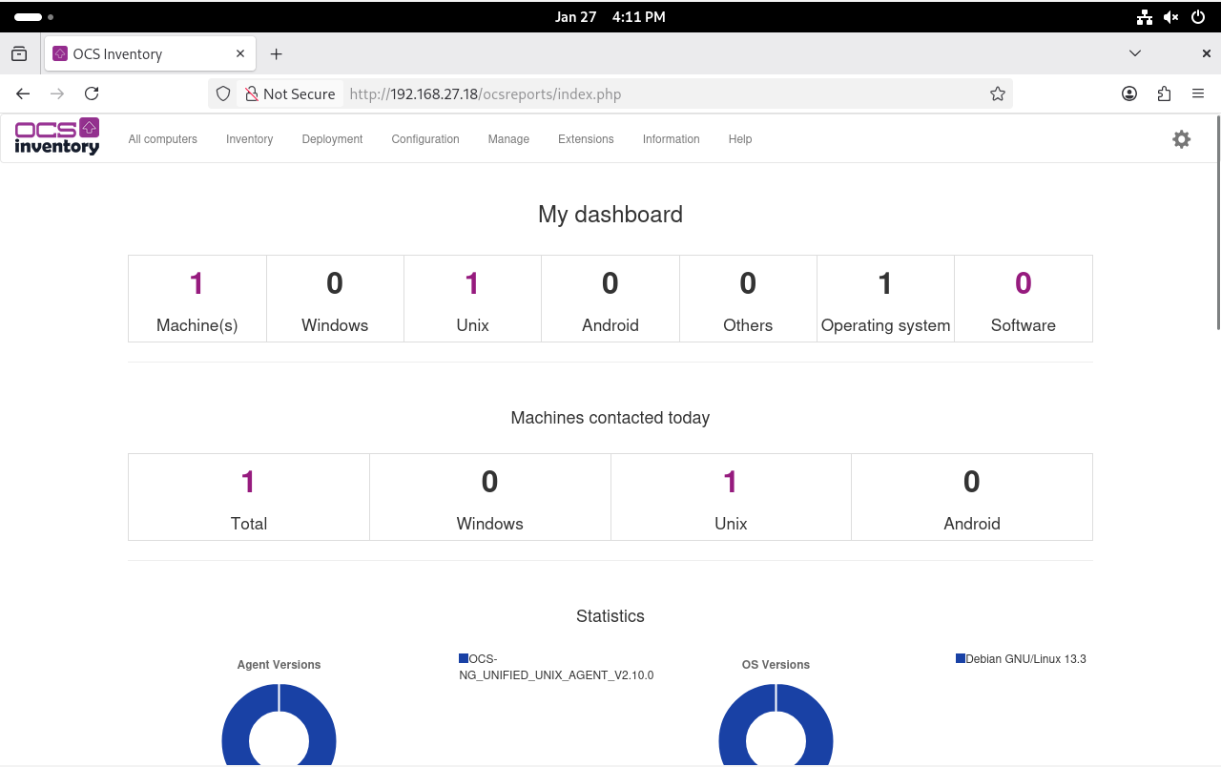
- Resultado esperado no dashboar do servidor:

9.Instrumentos de avaliação

Como instrumentos de avaliação, utilizamos a ferramenta web Kahoot!, e questionários durante a elaboração dos laboratórios.

10. Considerações Finais

Conclui-se que o OCS Inventory NG é uma solução robusta e eficiente para a gestão de inventário de ativos de TI. Apesar de apresentar algumas limitações, principalmente relacionadas à usabilidade e suporte, seus benefícios, como custo reduzido, flexibilidade e integração com outras ferramentas, tornam-no uma opção viável e amplamente adotada em diversos cenários organizacionais.

11. Referências

OCS INVENTORY NG. Official Website. Disponível em: https://www.ocsinventory-ng.com. Acesso em: 2026.
WIKIPÉDIA. OCS Inventory. Disponível em: https://pt.wikipedia.org/wiki/OCS_Inventory. Acesso em: 2026.
LINUX LINKS. OCS Inventory NG Review. Disponível em: https://www.linuxlinks.com/ocsinventoryng/. Acesso em: 2026.
TUDO DE TI. Gerenciamento de ativos de TI com OCS Inventory. Disponível em: https://www.tudodeti.com.br. Acesso em: 2026.

